Проект

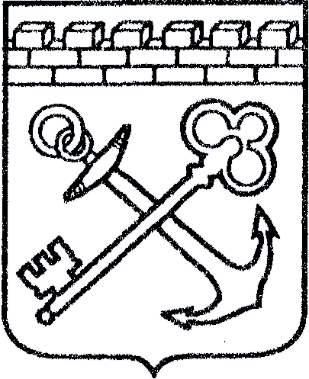
АДМИНИСТРАЦИЯ ЛЕНИНГРАДСКОЙ ОБЛАСТИ
КОМИТЕТ ПО КУЛЬТУРЕ ЛЕНИНГРАДСКОЙ ОБЛАСТИ

ПРИКАЗ

«___»____________2018 г. №_______________

г. Санкт-Петербург

О создании комиссии по установлению историко-культурной ценности объектов, обладающих признаками объекта культурного наследия, в Гатчинском районе Ленинградской области

В соответствии с пунктом 4 раздела 3 Порядка организации работы по установлению историко-культурной ценности объекта, обладающего признаками объекта культурного наследия (утв. приказом комитета по культуре Ленинградской области от 24.07.2017 г. № 01-03/17-64), на основании заявлений от комитета по культуре и туризму Гатчинского муниципального района Ленинградской области, общества с ограниченной ответственностью «Добрый город», приказываю:
1. Создать комиссию для принятия решения по установлению историко-культурной ценности объектов, обладающих признаками объекта культурного наследия в Гатчинском районе Ленинградской области (далее – Комиссия) в составе согласно приложению 1.
2. Комиссии организовать и провести осмотр объектов, указанных в заявлениях комитета по культуре и туризму Гатчинского муниципального района Ленинградской области, общества с ограниченной ответственностью «Добрый город», с составлением акта.
3. Комиссии подготовить заключение по историко-культурной ценности объектов, указанных в пункте 1 настоящего приказа.
4. Контроль за исполнением настоящего приказа возложить на заместителя начальника департамента государственной охраны, сохранения и использования объектов культурного наследия комитета по культуре Ленинградской области.

Председатель комитета Е.В. Чайковский

УТВЕРЖДЕН Приказом
комитета по культуре
Ленинградской области от_____________№ ____________
(приложение)

Состав комиссии по установлению историко-культурной ценности объектов, обладающих признаками объекта культурного наследия

Председатель комиссии:

Карлов А.Н. |  | заместитель председателя комитета – начальник департамента государственной охраны, сохранения и использования объектов культурного наследия комитета по культуре Ленинградской области
Члены комиссии:
Лазарева Г.Е.  Волкова С.А.  Смирнова А.Е.  Большакова Н.П.  Коновалов Д.В.  Черноштан Е.М. |  | заместитель начальника департамента государственной охраны, сохранения и использования объектов культурного наследия комитета по культуре Ленинградской области  начальник отдела по осуществлению полномочий Ленинградской области в сфере объектов культурного наследия департамента государственной охраны, сохранения и использования объектов культурного наследия комитета по культуре Ленинградской области  главный специалист отдела по осуществлению полномочий Ленинградской области в сфере объектов культурного наследия департамента государственной охраны, сохранения и использования объектов культурного наследия комитета по культуре Ленинградской области  главный специалист отдела по осуществлению полномочий Российской Федерации в сфере объектов культурного наследия департамента государственной охраны, сохранения и использования объектов культурного наследия комитета по культуре Ленинградской области  председатель комитета по градостроительству и архитектуре Гатчинского муниципального района (по согласованию)  ведущий инженер производственного участка № 24 «Гатчинский» Октябрьской дирекции пассажирских обустройств ОАО «РЖД» (по согласованию)

Подготовлено:
Главный специалист отдела по осуществлению полномочий Ленинградской области в сфере объектов культурного наследия департамента государственной охраны, сохранения и использования объектов культурного наследия комитета по культуре Ленинградской области

_________________А.Е. Смирнова

Согласовано:
Начальник департамента государственной охраны, сохранения и использования объектов культурного наследия комитета по культуре Ленинградской области

__________________А.Н. Карлов

Заместитель начальника департамента государственной охраны, сохранения и использования объектов культурного наследия комитета по культуре Ленинградской области

__________________ Г.Е. Лазарева

Начальник отдела по осуществлению полномочий Ленинградской области в сфере объектов культурного наследия департамента государственной охраны, сохранения и использования объектов культурного наследия комитета по культуре Ленинградской области

_____________________ С.А. Волкова

Начальник сектора правового обеспечения департамента государственной охраны, сохранения и использования объектов культурного наследия комитета по культуре Ленинградской области

_____________________О.А. Лавриненко

Ознакомлен:
Начальник департамента государственной охраны, сохранения и использования объектов культурного наследия комитета по культуре Ленинградской области

__________________А.Н. Карлов

Заместитель начальника департамента государственной охраны, сохранения и использования объектов культурного наследия комитета по культуре Ленинградской области

__________________ Г.Е. Лазарева

Начальник отдела по осуществлению полномочий Ленинградской области в сфере объектов культурного наследия департамента государственной охраны, сохранения и использования объектов культурного наследия комитета по культуре Ленинградской области

__________________С.А. Волкова

Главный специалист отдела по осуществлению полномочий Ленинградской области в сфере объектов культурного наследия департамента государственной охраны, сохранения и использования объектов культурного наследия комитета по культуре Ленинградской области

_________________А.Е. Смирнова

Главный специалист отдела по осуществлению полномочий Российской Федерации в сфере объектов культурного наследия департамента государственной охраны, сохранения и использования объектов культурного наследия комитета по культуре Ленинградской области

_________________Н.П. Большакова

